**西阆苑中二班班级动态**

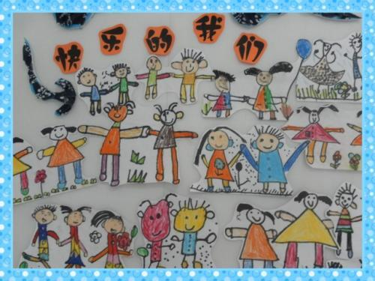

孩子们就是快乐的天使，在他们看来一切都是美好的。 2025.02.26

阶段课程一：你快乐，我快乐

关键活动：快乐的情绪 快乐的家庭 快乐的节日

【**01 来园篇**】

本班共22人，今日实际来园20人，缺2人：丛天朗在家休息，陈生冉去医院复查。

今日早点：鲜牛奶、法式薄饼

早晨，小朋友们自己独立入园进班，签到打卡，绕水杯绳，自主喝牛奶……一起来看看晨间小朋友的入园状态吧！

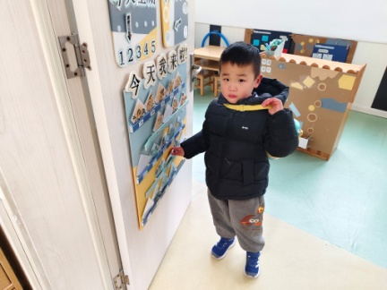 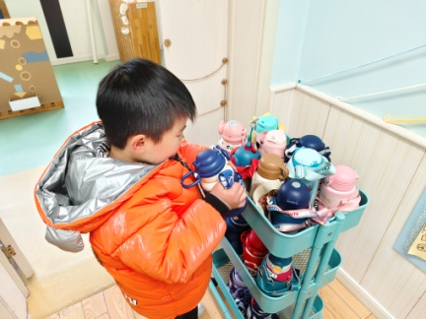 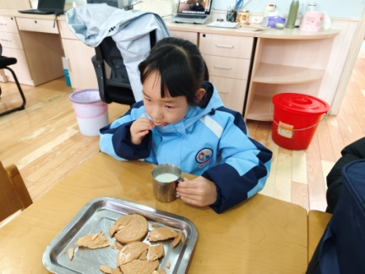

【**02 区域篇**】

区域游戏时间到了，小朋友们自主进入喜欢的区域游戏。快来看看他们的游戏情况吧！

|  |  |  |
| --- | --- | --- |
| D:/戚雷鹰/2023.08-2026.07/西阆苑中二班/主题/主题：冬爷爷的礼物/活动照片/小小孙悟空/IMG_20241224_084359.jpgIMG_20241224_084359 | D:/戚雷鹰/2023.08-2026.07/西阆苑中二班/主题/主题：冬爷爷的礼物/活动照片/小小孙悟空/IMG_20241224_084419.jpgIMG_20241224_084419 | D:/戚雷鹰/2023.08-2026.07/西阆苑中二班/主题/主题：冬爷爷的礼物/活动照片/小小孙悟空/IMG_20241224_090812.jpgIMG_20241224_090812 |
| 地面建构区：付宇晨、张诗韵两位小朋友在用单元积木合作搭建高楼，两人一人负责一边，采用了架空垒高的方式呈现作品，每一层还设置了“门禁”。 | 桌面建构区：董益嘉、成铭恩两位小朋友在玩插塑积木，两人独立游戏，所拼插的作品呈现出了对称结构，想法很有创意，值得大家学习。 | 益智区：梁珵恩、杨梓煜两位小朋友在玩彩色圆柱游戏。他们各自拿了一个颜色骰子，然后通过 掷骰子拿取相应的圆柱向上垒高堆叠。 |
| D:/戚雷鹰/2023.08-2026.07/西阆苑中二班/主题/主题：冬爷爷的礼物/活动照片/小小孙悟空/IMG_20241224_084438.jpgIMG_20241224_084438 | D:/戚雷鹰/2023.08-2026.07/西阆苑中二班/主题/主题：冬爷爷的礼物/活动照片/小小孙悟空/IMG_20241224_091039.jpgIMG_20241224_091039 | D:/戚雷鹰/2023.08-2026.07/西阆苑中二班/主题/主题：冬爷爷的礼物/活动照片/小小孙悟空/IMG_20241224_090904.jpgIMG_20241224_090904 |
| 阅读区：吴婉琰、李咏集两位小朋友在自主阅读，他们各自拿了一本绘本逐页翻阅，时不时还会讲述画面上呈现的内容。 | 美工区：胡心悦、郭沛怡两位小朋友在区域里绘画剪纸。只见她们先是画好人物图案，再沿边框将图案剪下来涂色装饰。 | 万能工匠区：鲍琳筱小朋友在用万能工匠材料拼搭作品。在她的作品中用到了红软管、万能点、红圆片、红管、蓝管这些材料。 |

【**03 户外篇**】

今天开展户外混班游戏，活动场地在中操场，场地包含沙包对垒、综合区3、攀爬架、彩色滚筒、飞盘、平衡区、安吉桶、综合区2、飞盘、足球区共计10个区域，小朋友们来到场地后自主选择场域进行游戏。一起来看看他们在游戏时的镜头吧！

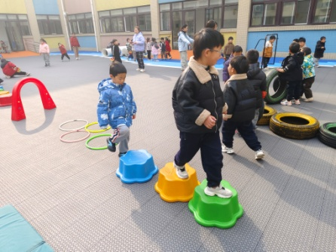 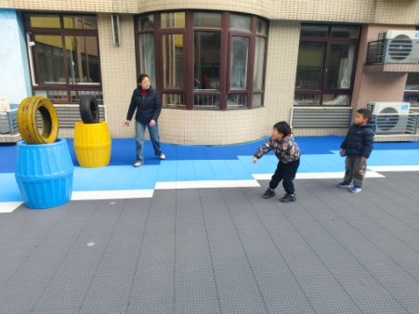 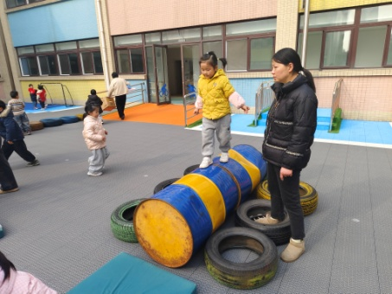

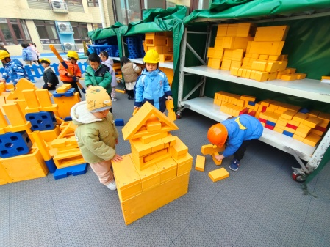 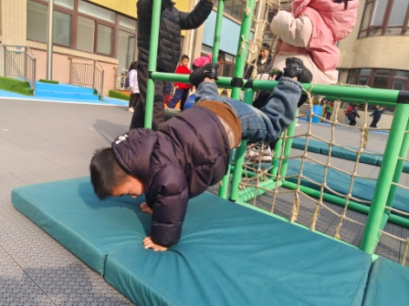 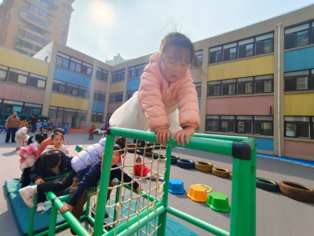

【**04 学习篇**】

**活动：社会《开心帽与生气包》**

每个人都有开心和生气的时候，开心的事情会让你大笑，可以和别人分享；生气的时候会让你的情绪大跌，心情郁闷，需要加以宣泄。所以本节活动利用游戏的方式，引导幼儿在轻松的氛围中自由讲述过去发生的情绪事件，以宣泄情绪。同时引导孩子们在了解同伴的心情故事后，学习表达自己对同伴的关心：在同伴快乐时，与他（她）分享快乐；在同伴伤心难过时，与他（她）共同承担，并给予他安慰。

播放歌曲《表情歌》

提问：在刚刚的歌曲中你听到了哪些表情？

杨梓煜：我听到了开心的表情。

付宇晨：我听到了高兴和着急的表情。

于晨栩：我听到了高兴和生气的表情。

提问：当出现不同表情的时候，歌曲中提到他们会表现出哪些动作？

吴婉琰：开心的时候会拍拍手。

李咏集：生气的时候跺跺脚。

梁珵恩：我开心的时候会跳起来。

提问：你在什么时候会开心？

谢瑞：玩玩具的时候很开心。

单小岩：和妈妈一起抓娃娃的时候很开心。

……

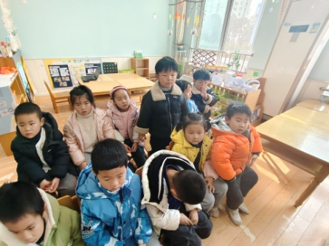 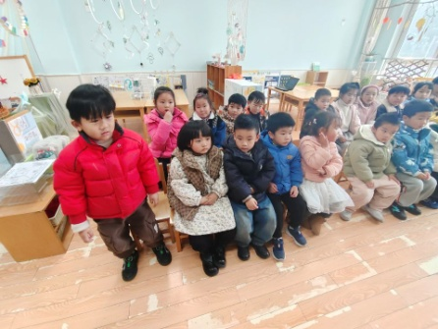 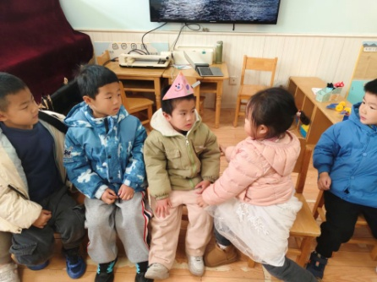

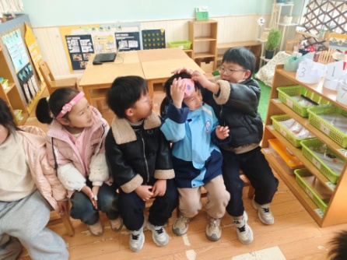 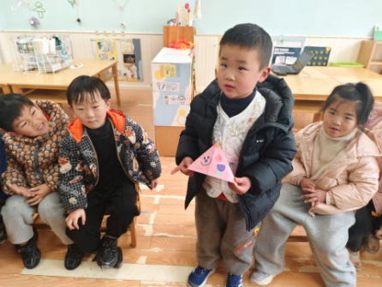 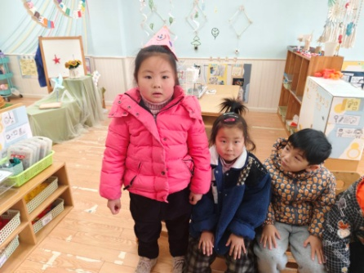

【**05 生活篇**】

今日午餐：意大利面、菌菇老鸭汤。今日观察幼儿添面条和进食的整体情况。一起来看看今天小朋友在这些方面的表现吧！

备注：★按时用餐 ▲挑食或用餐时间长

|  |  |  |  |  |  |
| --- | --- | --- | --- | --- | --- |
| 幼儿 | 添面条 | 按时用餐 | 幼儿 | 添面条 | 按时用餐 |
| 王馨悦 | 未添 | ★ | 杨梓熠 | 添1碗 | ★ |
| 吴婉琰 | 未添 | ★ | 杨梓煜 | 未添 | ★ |
| 梁珵恩 | 未添 | ★ | 谢瑞 | 未添 | ★ |
| 张诗韵 | 未添 | ★ | 成铭恩 | 未添 | ★ |
| 单小岩 | 添1碗 | ★ | 唐皓辰 | 未添 | ★ |
| 陈生冉 | 请假 | 请假 | 付宇晨 | 未添 | ▲ |
| 胡心悦 | 未添 | ▲ | 蒋景昱 | 未添 | ▲ |
| 郭沛怡 | 添1碗 | ★ | 陈之昂 | 未添 | ★ |
| 鲍琳筱 | 未添 | ★ | 董益嘉 | 未添 | ★ |
| 丛天朗 | 请假 | 请假 | 李咏集 | 添1碗 | ★ |
| 于晨栩 | 添1碗 | ★ | 张文轩 | 添1碗 | ★ |

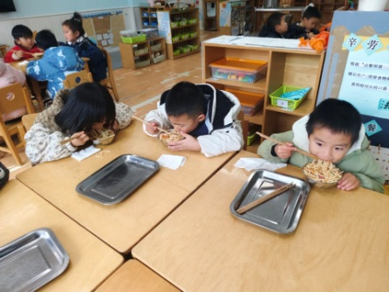 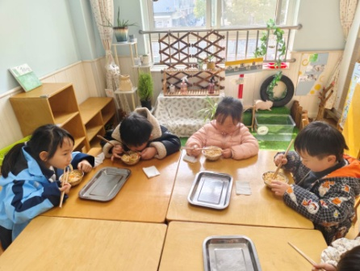 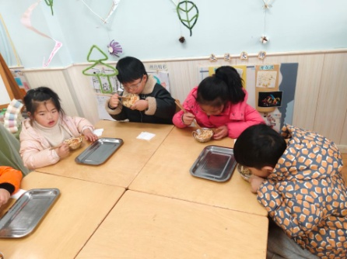

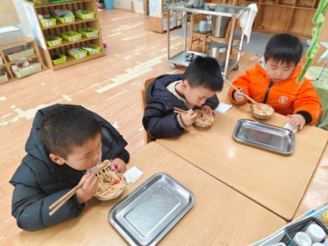 **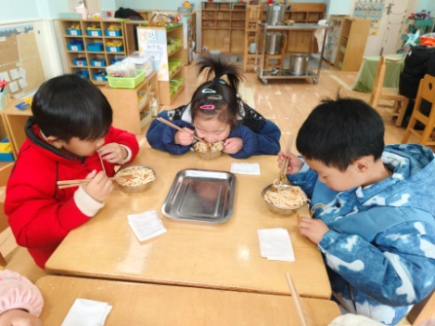** 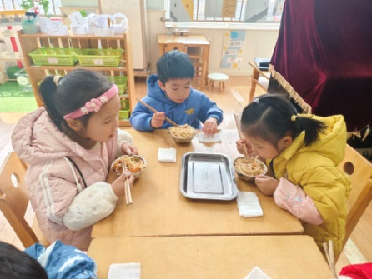

【**06 温馨提示**】

|  |
| --- |
| ★**关于“一起长大”APP：**  家长朋友们，近期我们陆续在“一起长大”APP的在园时光中发布了多条信息，家长朋友们可以登录后浏览幼儿的在园情况，同时你们也可以发布一些幼儿在家的活动照片，并将其加入到成长册中，共同丰富幼儿的成长瞬间。感谢您的配合！ |

**—END—**

在一起的点滴都值得记录